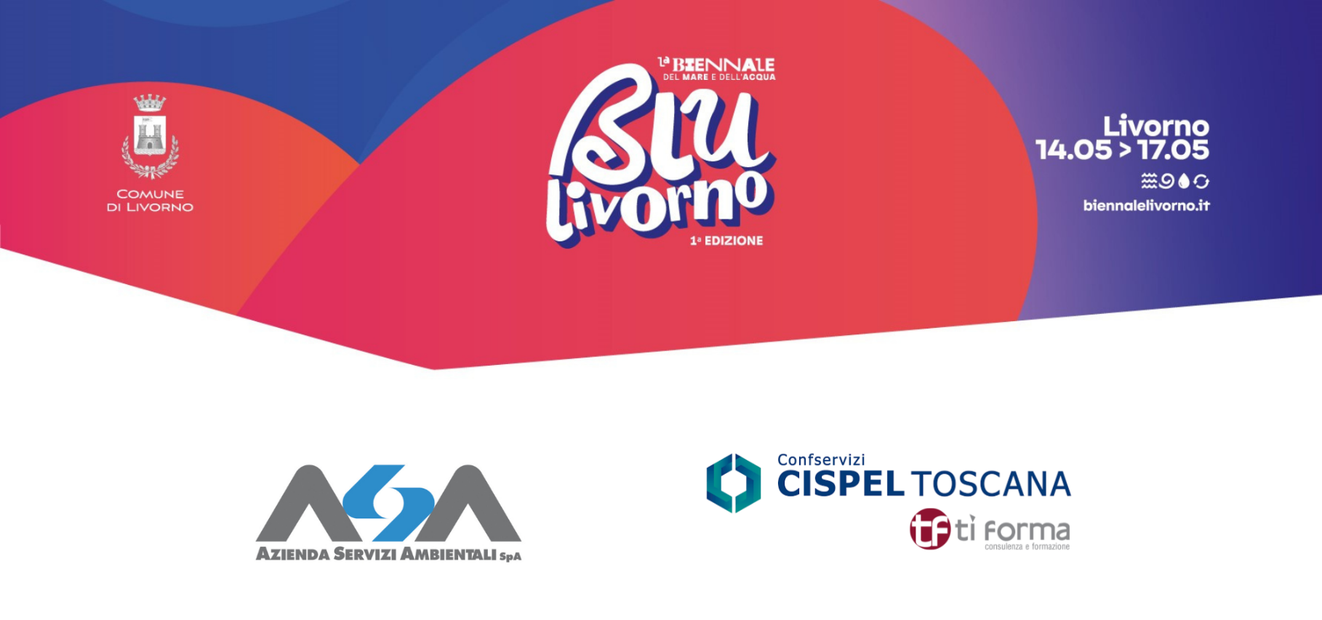

I SERVIZI IDRICI NELLE AREE COSTIERE
fra i cambiamenti climatici e le sfide dei nuovi obiettivi comunitari

16 MAGGIO 2025
Palazzo Pancaldi, Livorno

Appuntamenti del pomeriggio
STRATEGIE PER IL SERVIZIO DI RACCOLTA DEPURAZIONE E RIUTILIZZO DELLE ACQUE E LA SFIDA DELLA NEUTRALITÀ ENERGETICA
Il nuovo modello di gestione previsto dalla direttiva acque reflue 3019/24

Ore 14.30 | Registrazione partecipanti
Ore 14.45 | Prolusioni  Monia Monni, Assessore Regionale all’Ambiente, Regione Toscana  Valter Cammelli, Amministratore delegato ASA SpA  Roberto Renai, Presidente Acquedotto del Fiora e Coordinatore Acqua Cispel Toscana

Ore 15.00 | PRIMA PARTE  Gli strumenti di programmazione  Annamaria Barrile, Direttore Generale, Utilitalia  Le strategie per la gestione dei depuratori - le compatibilità con le norme nazionali ancora in fase di revisione. I nuovi inquinanti emergenti  Marco Masi, Dirigente Settore Tutela acqua e costa, Regione Toscana  Il nuovo Piano di tutela della regione toscana: le direttrici di azione  Alessandro Mazzei, Direttore Generale, Autorità Idrica Toscana  L’aggiornamento del piano d’ambito - criticità e programmazione di soluzioni sostenibili
Ore 15.45 | Gli impatti della nuova direttiva e del cambiamento climatico  Giuseppe Sicuri, Ingegneria, Ireti  Dai piccoli agglomerati ai grandi agglomerati – la rivoluzione prevista nella nuova direttiva. Il caso delle Cinque terre  Tiziano Tuccinardi, Professore Ordinario di Chimica Farmaceutica, UNIPI  Presenza degli inquinanti farmaceutici in ambiente e negli scarichi urbani
Ore 16.15 | Coffee Break
Ore 16.30 | SECONDA PARTE  Michele Del Corso, Direttore Lob Progettazione, ASA SpA  La depurazione e le prospettive di sostenibilità del riuso lungo le coste – l’ingresso nei sistemi fognari di acque salmastre - i casi della Val di Cecina e Val Cornia e le strategie di soluzione  Matteo Cantagalli, Direttore Tecnico e Area Ingegneria – Alfa Solution  I grandi agglomerati toscani il caso di Livorno – simulazione di applicazione della nuova direttiva e necessità di riprogrammazione dei servizi

Ore 17.15 | TAVOLA ROTONDA  Il riutilizzo industriale delle acque e irriguo. Due casi a confronto: le criticità per il riutilizzo delle acque reflue ad uso irriguo e industriale  Intervengono:  Francesco Filippi, Presidente, Consorzio di Bonifica Toscana Costa (CB5)  Calabrese de Feo, Country manager per Solvay  Il recupero energetico e l’ottimizzazione di produzione di biometano  Il progetto ASA hub fanghi FORSU. Le nuove frontiere del recupero anche energetico in depurazione. Il legame fra biodigestione e idrogeno  Intervengono:  Michele Del Corso, Direttore Lob Progettazione, ASA SpA  Georges Madessis, Country Manager, Ineos - Polo Tecnologico Magona  Claudio D’Angelo, Responsabile ricerca e sviluppo, Erredue  Mauro Evangelisti, Presidente, Gas and Heat  Modera:  Barbara La Comba, Responsabile Ambiente, ASA SpA  Caterina Susini, Dirigente Sistema Ambiente Lucca
Ore 18.00 | Conclusione lavori

La nuova direttiva UE sul trattamento delle acque reflue urbane estende il proprio campo di applicazione agli agglomerati più piccoli, con l’obiettivo di coprire più inquinanti, compresi i microinquinanti, e contribuire alla neutralità energetica prevedendo il raggiungimento di nuovi e più sfidanti livelli di depurazione delle acque da destinare al riutilizzo.

Secondo la direttiva rivista, gli Stati membri dovranno raccogliere e trattare le acque reflue di tutti gli agglomerati (urbani) con più di 1.000 abitanti equivalenti (misura utilizzata per calcolare l’inquinamento delle acque reflue urbane) secondo gli standard minimi dell’UE (invece della soglia di 2.000 abitanti equivalenti stabilita nelle norme precedenti).

Entro il 2035 gli stati membri dovranno rimuovere la materia organica biodegradabile dalle acque reflue urbane (trattamento secondario). Entro il 2039, la rimozione di azoto e fosforo (trattamento terziario) sarà obbligatoria per gli impianti di trattamento delle acque reflue urbane che trattano acque reflue urbane con un carico di 150.000 abitanti equivalenti e oltre. Per tali impianti di trattamento delle acque reflue urbane, entro il 2045 gli stati membri dovranno applicare un trattamento aggiuntivo per rimuovere i microinquinanti, noto come trattamento quaternario.

I produttori di prodotti farmaceutici e cosmetici, principale fonte di microinquinanti nelle acque reflue urbane, dovranno contribuire almeno all’80% dei costi aggiuntivi per il trattamento quaternario, attraverso un regime di responsabilità estesa del produttore (EPR) e in conformità con il principio “chi inquina paga”.

La necessità di un aggiornamento della Direttiva Acque reflue è dovuta al ruolo importante che queste possono giocare nella riduzione delle emissioni di gas serra: secondo il Consiglio, infatti, la Direttiva concorre al raggiungimento degli obiettivi di neutralità energetica , il che significa che entro il 2045 gli impianti di trattamento delle acque reflue urbane che trattano un carico di 10.000 abitanti equivalenti e oltre, dovranno utilizzare energia da fonti rinnovabili generata dai rispettivi impianti. E’ infatti emerso che il settore delle acque reflue urbane è uno dei maggiori consumatori di energia nel settore pubblico.

Anche le acque reflue dovranno essere prodotte come effetto di beneficio del riordino complessivo dei sistemi di trattamento dei depuratori: anche qui si pone il nuovo regolamento per il riutilizzo irriguo delle acque reflue divenuto esecutivo nel 2023 in Italia e negli stati membri.

